PROYECTO EN INGENIERÍA MECATRÓNICA

**Dron autopilotado con detección de fuego y personas mediante procesamiento IA de cámaras**

**INFORME COMPLEMENTARIO**

Integrantes:

|  |  |
| --- | --- |
| - FERNANDEZ MALENOTTI, Ignacio | DNI: 42.043.463 |
| - MOSCARIELLO, Christian | DNI: 37.053.307 |
| - YACONO, Emiliano | DNI: 34.485.253 |

Docentes:

|  |
| --- |
| - Ing. Blanca, Ezequiel  - Ing. Lukaszewickz, Cristian  - Ing. Szombach, Juan |

# Índice

**Índice 1**

**1.Introducción 5**

1.1. Contexto del proyecto 5

1.2. Objetivo general del sistema 5

1.3. Metodología de desarrollo 5

**2. Concepto general de vehículo aéreo no tripulado (UAV) 6**

2.1. Definición de dron / UAV 6

2.2. Clasificación de drones 6

2.2.1. Ala fija 6

2.2.2. Multirrotores 7

2.2.3. Comparación y elección del multirrotor 7

2.3. Aplicaciones típicas (búsqueda, monitoreo, rescate) 8

**3. Fundamentos físicos del vuelo 9**

3.1. Principio de sustentación 9

3.1.1. Flujo de aire y generación de empuje 9

3.1.2. Diferencia de presiones 9

3.1.3. Relación con hélices rotativas 10

3.2. Fuerzas actuantes sobre el dron 10

3.2.1. Sustentación (Lift) 10

3.2.2. Peso 10

3.2.3. Arrastre (Drag) 10

3.2.4. Empuje (Thrust) 11

3.3. Equilibrio de fuerzas en vuelo estacionario 11

3.3.1. Condición de hover 11

3.3.2. Requerimiento de empuje total 11

3.3.3. Distribución del empuje en multirrotores 11

3.4. Dinámica básica del multirrotor 11

3.4.1. Control de roll, pitch y yaw 12

3.4.2. Variación de velocidades angulares 12

3.4.3. Par reactivo y compensación 12

3.5. Empuje máximo y carga útil máxima 13

3.5.1. Condición mínima para despegar y hacer hover 13

3.5.2. Modelo de empuje estático de hélice (aproximación) 13

3.5.3. Empuje máximo estimado (por motor y total) 14

3.5.4. Carga útil máxima (a empuje máximo) 14

**4. Arquitectura física del dron desarrollado 15**

4.1. Configuración general del prototipo 15

4.2. Disposición de componentes 15

4.3. Centro de masa y balanceo 16

4.4. Distribución estructural del chasis 16

**5. Selección del sistema de propulsión 18**

5.1. Motores brushless 18

5.1.1. Principio de funcionamiento 18

5.1.2. Parámetro KV y su significado 19

5.1.3. Criterios de selección de motores 19

5.1.4. Motores utilizados en el prototipo 19

5.2. Controladores electrónicos de velocidad (ESC) 20

5.2.1. Función del ESC 20

5.2.2. Corriente nominal y margen de seguridad 20

5.2.3. Compatibilidad con motores y batería 20

5.2.4. ESC utilizados en el prototipo 20

5.3. Hélices 21

5.3.1. Diámetro y paso 21

5.3.2. Influencia en empuje y consumo 21

5.3.3. Hélices de giro horario y antihorario 21

5.3.4. Hélices seleccionadas y justificación 21

**6. Sistema de alimentación eléctrica 23**

6.1. Tipos de baterías para drones 23

6.1.1. LiPo 23

6.1.2. Li-ion 23

6.2. Parámetros eléctricos 24

6.2.1. Tensión nominal (S) 24

6.2.2. Capacidad (mAh) 24

6.2.3. Tasa de descarga C 24

6.3. Análisis de consumo y autonomía 25

6.3.1. Consumo estimado por motor 25

6.3.2. Consumo total del sistema 25

6.3.3. Autonomía teórica y práctica 25

6.4. Batería utilizada en el prototipo 26

6.4.1. Justificación de elección - cálculo de tiempo de vuelo estimado 26

6.4.2. Ventajas y limitaciones 27

**7. Métodos de manufactura del prototipo 29**

7.1. Enfoque de prototipado rápido 29

7.1.1. Iteración y validación 29

7.1.2. Ventajas frente a manufactura industrial 29

7.2. Fabricación del chasis 29

7.2.1. Diseño CAD 29

7.2.2. Materiales seleccionados para la confección del prototipo 30

7.3. Elementos de fijación 31

7.3.1. Tornillería 31

7.3.2. Correas y sujetadores 31

**8. Ensambles mecánicos del dron 32**

8.1. Ensamble general del chasis 32

8.1.1. Subensambles 32

8.1.2. Orden de montaje 32

8.2. Ensamble del sistema de propulsión 33

8.2.1. Montaje de motores 33

8.2.2. Fijación de hélices 33

8.2.3. Ubicación de ESC 34

8.3. Ensamble de electrónica 34

8.3.1. Controladores 34

8.3.2. Sensores 34

8.3.3. Cableado y gestión de vibraciones 35

**9. Diseño y construcción del gripper 36**

9.1. Función del gripper en la misión 36

9.2. Requisitos mecánicos y funcionales 36

Ya teniendo en claro qué debe hacer el gripper se establecen una serie de requisitos: 36

9.3. Diseño del mecanismo 36

9.3.1. Perno pasante 36

9.3.2. Correa de sujeción 37

9.3.3. Accionamiento por servo 37

9.4. Proceso de construcción 37

9.4.1. Materiales 37

9.4.2. Ensamble final 37

**10. Sistema de montaje de cámaras 38**

10.1. Requisitos de estabilidad y aislamiento 38

10.2. Fuentes de vibración en el dron 38

10.3. Diseño de la base antivibración 38

10.3.2. Geometría del soporte 39

10.3.3. Ubicación en el chasis 39

10.4. Ensamble y fijación de cámaras 39

**11. Planos y documentación técnica 40**

11.1. Planos del chasis 40

11.2. Planos del gripper 40

11.3. Planos del soporte de cámaras 40

**12. Resultados y validación experimental 41**

12.1. Pruebas estructurales 41

12.2. Pruebas de vuelo 41

**13. Conclusiones 42**

13.1. Evaluación del diseño físico 42

13.2. Limitaciones del prototipo 42

13.3. Posibles mejoras futuras 43

**14. Normativa UAV en Argentina 44**

14.1. Autoridad regulatoria 44

14.2. Marco normativo principal 44

14.3. Clasificación de UAV según normativa argentina 44

14.4. Reglas operativas generales 44

14.5. Requisitos técnicos y de seguridad 45

14.6. Alcance normativo del proyecto 45

**15. Referencias bibliográficas 46**

15.1 Aerodinámica básica 46

15.2 Motores brushless 46

15.4 Normativa UAV 46

# **1.Introducción**

En este informe complementario se buscará dar una mirada más teórica a la constitución física del dron: se analizarán temas como qué es un dron, qué tipos existen, por qué vuelan, qué fuerzas interactúan en los mismos y demás. Se ejemplifica con el prototipo construido y se repasan técnicas y diseño del mismo.

## 1.1. Contexto del proyecto

En los últimos años, los vehículos aéreos no tripulados (UAV) han adquirido una relevancia creciente en aplicaciones de monitoreo, inspección y asistencia en entornos de difícil acceso. En particular, los drones multirrotor ofrecen ventajas significativas en términos de maniobrabilidad, despegue vertical y capacidad de vuelo estacionario. Todo esto, enfocado hacia la búsqueda de personas desaparecidas e inicios de focos de incendio.

## 1.2. Objetivo general del sistema

El objetivo general del sistema desarrollado es diseñar e implementar un dron multirrotor capaz de ejecutar misiones autónomas de exploración dentro de un área delimitada, incorporando capacidades de detección de eventos y actuación física sobre el entorno.

## 1.3. Metodología de desarrollo

El desarrollo del prototipo se realizó siguiendo una metodología de diseño iterativa, propia de un proyecto experimental, en la cual se combinaron etapas de análisis teórico, selección de componentes, fabricación de piezas y validación mediante pruebas prácticas.

# 

# **2. Concepto general de vehículo aéreo no tripulado (UAV)**

## 2.1. Definición de dron / UAV

Un vehículo aéreo no tripulado (Unmanned Aerial Vehicle), es una aeronave capaz de funcionar sin un piloto a bordo, su control puede realizarse de manera remota u operar de forma autónoma utilizando sensores y sistemas electrónicos on board.

En términos de ingeniería, un UAV forma parte de un sistema más amplio que incluye sensores, actuadores, sistemas de control, comunicación y una estructura física diseñada para soportar las cargas aerodinámicas y operacionales durante el vuelo.

## 2.2. Clasificación de drones

Los UAV pueden clasificarse según distintos criterios, siendo uno de los más relevantes el tipo de plataforma aérea utilizada para generar sustentación y control de vuelo.

## 2.2.1. Ala fija

Los drones de ala fija generan sustentación a partir del movimiento relativo del aire sobre la superficie alar, de manera similar a una aeronave convencional. Este tipo de plataformas se caracteriza por una alta eficiencia energética en vuelos de larga distancia y mayor autonomía.

Sin embargo, requieren una velocidad mínima para mantenerse en vuelo, lo que implica la necesidad de pistas de despegue, catapultas o sistemas de lanzamiento, lo que implica también, una pista con sensores y una mayor complejidad al momento de despegue/aterrizaje.

Este tipo de drones no permiten vuelo estacionario.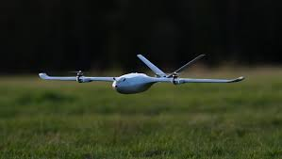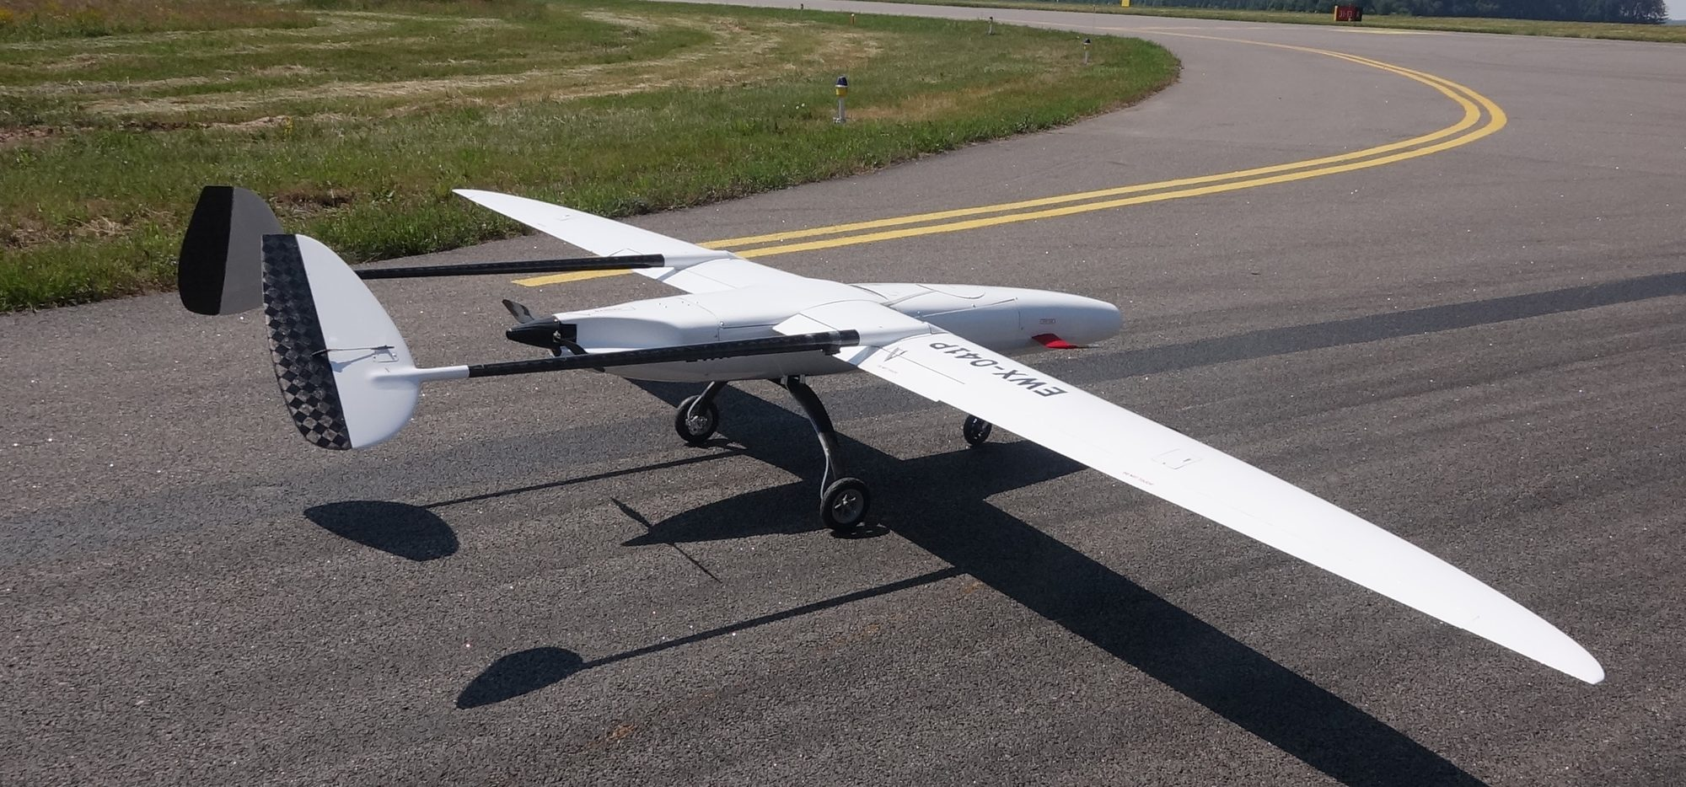

Dron de ala fija.

## 2.2.2. Multirrotores

Los drones multirrotor utilizan múltiples hélices dispuestas alrededor de un chasis para generar empuje vertical de manera directa. El control del movimiento se logra mediante la variación de la velocidad angular de cada motor, permitiendo controlar los ejes de roll, pitch y yaw sin superficies aerodinámicas móviles (flaps, alerones como poseen los drones de ala fija).

Entre sus principales características se destacan la capacidad de despegue y aterrizaje vertical, el vuelo estacionario y una elevada maniobrabilidad, lo que los hace especialmente adecuados para misiones de precisión y operación en espacios reducidos.

Los drones con redundancia de motores (6 u 8) pueden llegar a continuar un vuelo o hacer un aterrizaje de emergencia sin suponer una caída inmediata en caso de que alguno de los mismos falle.

## 

## 

## 

## 

## 

Dron multirrotor.

## 

## 2.2.3. Comparación y elección del multirrotor

Si bien los UAV de ala fija presentan ventajas en términos de eficiencia y alcance, sus limitaciones operativas los hacen poco adecuados para misiones que requieren vuelo estacionario, maniobras precisas y operación en áreas delimitadas.

En el contexto del presente proyecto, orientado a tareas de exploración, detección y asistencia en un área específica, la configuración multirrotor resulta la opción más adecuada, ya que permite un control preciso de la posición y la capacidad de detenerse sobre un punto de interés.

|  |  |  |
| --- | --- | --- |
| Característica | Ala fija | Multirrotor |
| Despegue vertical | No | Si |
| Vuelo estacionario | No | Si |
| Autonomía | Alta (1 motor) | Baja (+ 4 motores) |
| Precisión | Baja | Alta |
| Complejidad mecánica | Alta | Media |
| Adecuado para ayuda | Limitado por precisión | Óptimo |

## 2.3. Aplicaciones típicas (búsqueda, monitoreo, rescate)

Los UAV multirrotor se emplean ampliamente en aplicaciones donde se requiere acceso rápido, operación remota y adquisición de información en tiempo real. Entre las aplicaciones más relevantes se encuentran las tareas de búsqueda y rescate, monitoreo ambiental, inspección de estructuras inseguras y asistencia en situaciones de emergencia.

La capacidad de integrar sensores especializados para la tarea y realizar misiones autónomas convierte a estas plataformas en herramientas eficaces y eficientes para la exploración de zonas de difícil acceso o potencialmente peligrosas para humanos.

# 

# **3. Fundamentos físicos del vuelo**

El vuelo de un dron multirrotor se basa en la generación de empuje aerodinámico mediante hélices rotativas que interactúan con el aire circundante. Desde el punto de vista de la aerodinámica, una hélice puede modelarse como un disco actuador (teorema de Froude y Betz) que imparte una variación de cantidad de movimiento a una masa de aire, generando una fuerza de reacción que permite sostener y maniobrar el vehículo

A diferencia de las aeronaves de ala fija, donde la sustentación se produce por el desplazamiento horizontal, en los multirrotores el empuje se genera principalmente en dirección normal al plano de rotación de las hélices, permitiendo el vuelo estacionario.

## 3.1. Principio de sustentación

En drones multirrotor, la sustentación está directamente asociada al empuje producido por las hélices, el cual puede analizarse mediante la teoría de cantidad de movimiento aplicada a un disco actuador.

### 3.1.1. Flujo de aire y generación de empuje

La hélice puede considerarse un mecanismo destinado a generar una fuerza capaz de mover un vehículo inmerso en un fluido. Desde el punto de vista físico, se trata de un ala que gira alrededor de un eje, impulsada por un motor, impartiendo un pequeño incremento de velocidad a una gran masa de aire que atraviesa el plano de rotación

Según la segunda ley de Newton, el empuje generado por la hélice es consecuencia del cambio de cantidad de movimiento del aire:

$$T = m * ΔV$$

donde el caudal másico de aire atravesando el disco depende del área del mismo y de la velocidad inducida en el flujo.

### 3.1.2. Diferencia de presiones

El modelo de disco actuador establece que, al atravesar el plano de la hélice, el aire experimenta un salto de presión. Aguas arriba del disco, el aire posee una presión y velocidad determinadas, mientras que al cruzar el disco se agrega energía al flujo en forma de un incremento de presión ∆p, asociado al trabajo realizado por el motor

El empuje generado por el disco puede expresarse como:

$$T = A * Δp$$

siendo A el área del disco actuador. Este enfoque permite vincular directamente el empuje con la variación de presión inducida por la hélice.

### 3.1.3. Relación con hélices rotativas

Una hélice real no es un disco continuo, sino un conjunto de palas que pueden interpretarse como elementos de ala rotativa. Cada sección radial de la pala contribuye al empuje total, y la suma de estas contribuciones a lo largo del radio reproduce el comportamiento global del disco actuador

La teoría de pala-elemento confirma que una hélice eficiente es aquella que transfiere poca energía cinética a una gran masa de aire, minimizando pérdidas.

## 3.2. Fuerzas actuantes sobre el dron

Durante el vuelo, el dron se encuentra sometido a un conjunto de fuerzas externas que determinan su equilibrio y movimiento.

### 3.2.1. Sustentación (Lift)

En el caso del multirrotor, la sustentación se identifica con el empuje total generado por las hélices. Esta fuerza actúa aproximadamente normal al plano de rotación y es consecuencia directa de la aceleración del aire hacia abajo producida por los rotores.

### 3.2.2. Peso

El peso es la fuerza gravitatoria que actúa sobre el dron y se expresa como:

$$P = m*g$$

Esta fuerza incluye la masa de la estructura, los sistemas electrónicos, la batería y la carga útil

### 3.2.3. Arrastre (Drag)

El arrastre aerodinámico se opone al movimiento relativo del dron respecto al aire. Si bien su influencia es reducida en vuelo estacionario, cobra importancia durante desplazamientos horizontales y maniobras dinámicas.

### 3.2.4. Empuje (Thrust)

El empuje es la fuerza generada por las hélices al impartir energía al flujo de aire. Desde el punto de vista del modelo de cantidad de movimiento, el empuje total se obtiene del balance entre el flujo de masa y la variación de velocidad inducida en el aire al atravesar el disco actuador

## 3.3. Equilibrio de fuerzas en vuelo estacionario

### 3.3.1. Condición de hover

El vuelo estacionario se produce cuando el dron permanece suspendido sin aceleración vertical. En esta condición, el empuje total generado por los rotores equilibra exactamente el peso del sistema:

$$Ttotal = P$$

### 3.3.2. Requerimiento de empuje total

La teoría de cantidad de movimiento muestra que, para maximizar la eficiencia, el incremento de velocidad impartido al aire debe ser pequeño. Sin embargo, en aplicaciones reales se requiere un margen de empuje adicional para maniobras y control.

Por este motivo, en drones multirrotor se diseña el sistema de propulsión para que el empuje máximo total sea al menos el doble del peso del vehículo.

### 3.3.3. Distribución del empuje en multirrotores

En vuelo estacionario ideal, el empuje se distribuye uniformemente entre los N rotores:

$$Ti = \frac{P}{N}$$

Durante maniobras, el controlador de vuelo modifica esta distribución para generar momentos alrededor de los ejes del dron.

## 3.4. Dinámica básica del multirrotor

### 3.4.1. Control de roll, pitch y yaw

El control del multirrotor se basa en la generación de momentos mediante diferencias de empuje entre los rotores. No se emplean superficies aerodinámicas móviles, sino variaciones en la velocidad angular de las hélices.

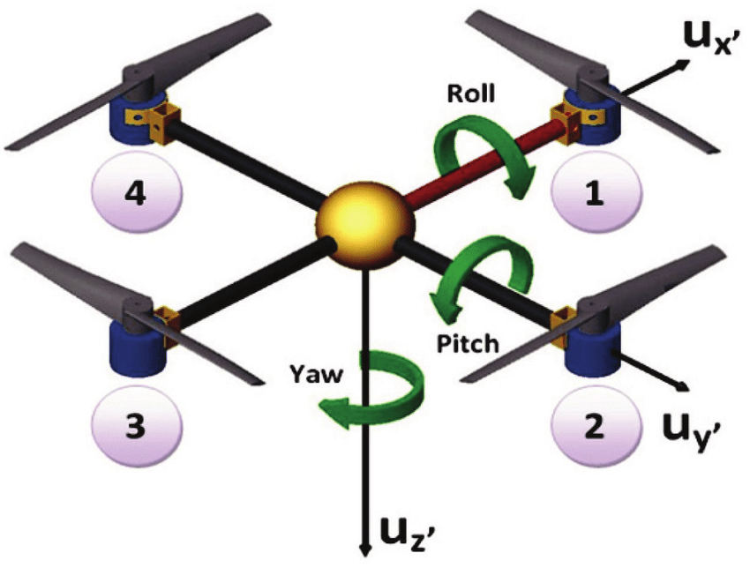

Referencia de movimientos del dron multirrotor.

### 3.4.2. Variación de velocidades angulares

La teoría de pala-elemento indica que el empuje de una hélice depende aproximadamente del cuadrado de su velocidad angular:

$$T ≃ α^{2}$$

Esto permite un control preciso del movimiento mediante pequeñas variaciones en la velocidad de los motores

### 3.4.3. Par reactivo y compensación

Cada hélice genera un par reactivo opuesto a su sentido de giro. Para evitar la rotación no deseada del dron sobre el eje vertical, los multirrotores utilizan hélices que giran en sentidos opuestos, compensando los torques individuales.

El control del yaw se logra modificando el balance de torque entre los grupos de hélices de giro horario y antihorario.

## 3.5. Empuje máximo y carga útil máxima

### 3.5.1. Condición mínima para despegar y hacer hover

Para condición de vuelo estacionario (hoover), la condición de equilibrio vertical es:

$$ΣT = P = m*g$$

Donde:

$$ΣT = empuje total [N]$$

P = peso [N]

m = masa

g = gravedad

El dron en orden de marcha:

$$P = 2,15 kg * 9,81 m/s2 = 21,1N$$

### 3.5.2. Modelo de empuje estático de hélice (aproximación)

Estimamos el empuje estático con el coeficiente de empuje Ct:

$$T = Ct * ρ * n^{2} * D^{4}$$

Donde:

T = empuje de una hélice [N]

Ct = coeficiente de empuje estático, dependiendo de la hélice varía entre 0,08 a 0,12

$ρ$ = densidad del aire a nivel del mar = 1,125 kg/m3

D = diámetro de la hélice [M]

n = revoluciones por segundo (RPS)

Se conoce que:

* Diámetro de hélices es 8” → 0,2032 M
* Los motores giran 12000 RPM a 12V → n = 200 RPS

Calculamos:

$$ρ*n^{2}*D^{4} ≃ 83,54$$

Entonces:

$$T = Ct * 83,54$$

### 3.5.3. Empuje máximo estimado (por motor y total)

El coeficiente Ct real corresponde a cada fabricante de hélices y es propio de generar diversas curvas dependiendo de la configuración hélice/motor elegidos.

Para la combinación de motor y hélice del dron, un valor realista es Ct = 0,1:

* Empuje por motor: 0,85 kgf
* Empuje total del dron: 5,11 kgf

### 3.5.4. Carga útil máxima (a empuje máximo)

En condiciones ideales, sin pérdidas ni factores externos:

$$Carga máxima = \left(ΣT\right) - P dron = 5,11 kg - 2,15 kg = 2,96 kg$$

La carga máxima teórica que puede transportar el dron es de 2,96 kg.

Esto en situaciones reales depende de la carga de la batería y de condiciones climáticas, sumando que no es recomendable volar a carga máxima debido a que no deja resto para maniobras imprevistas, lo que puede ocasionar accidentes.

Es buena práctica aplicar un coeficiente de seguridad para situaciones reales de 2 por lo menos, dejando la carga real operable en el rango de 1,5 kg.

# **4. Arquitectura física del dron desarrollado**

La arquitectura física del sistema fue definida priorizando la estabilidad en vuelo, la modularidad, la facilidad de mantenimiento y la integración de sensores y actuadores adicionales.

## 4.1. Configuración general del prototipo

El prototipo se basa en una configuración multirrotor de seis motores (hexacóptero), seleccionada por su mayor capacidad de carga, redundancia y estabilidad frente a fallas parciales, en comparación con configuraciones de cuatro rotores.

La configuración general incluye:

* Estructura central portante (chasis)
* Brazos radiales con motores brushless en los extremos
* Sistema de propulsión compuesto por motores, hélices y ESC
* Sistema de control de vuelo
* Sistema de distribución de alimentación
* Sensores de navegación y detección
* Sistema mecánico de gripper para liberación de carga
* Cámaras montadas sobre base antivibratoria

## 4.2. Disposición de componentes

La disposición de los componentes fue seleccionada con el objetivo de minimizar interferencias mecánicas, eléctricas y electromagnéticas, así como de optimizar el balance del vehículo frente a las oscilaciones propias del movimiento del dron.

De forma general:

* Motores y hélices se ubican en los extremos de los brazos, generando un brazo de palanca adecuado para el control de actitud.
* ESC se montan próximos a cada motor, reduciendo la longitud de los cables de potencia y las pérdidas por efecto Joule.
* La batería se posiciona en medio del centro geométrico del chasis, debido a que es el elemento más pesado del dron y no debe generar tendencias al desbalance.
* Controlador de vuelo (Pixhawk) se monta sobre el eje central del dron, para que el sensado del acelerómetro y giróscopo sea correcto.
* Las cámaras se colocan en la parte inferior del dron, montadas en una base antivibratoria. Se orientan hacia abajo, para poder realizar capturas de elementos a nivel del suelo.
* El gripper se monta en una posición central inferior, alineado con el eje vertical del dron para evitar momentos indeseados durante la liberación de carga.

La disposición responde a criterios funcionales y dinámicos, buscando que las fuerzas y momentos generados durante el vuelo no introduzcan comportamientos no deseados.

## 4.3. Centro de masa y balanceo

El centro de masa del dron constituye un parámetro crítico para la estabilidad y el desempeño del sistema de control.

En el prototipo desarrollado, se buscó que el centro de masa coincida lo más posible con el centro geométrico del chasis, y se encuentre alineado con el eje vertical que pasa por el controlador de vuelo.

Para lograrlo, se aplicaron los siguientes criterios:

* Ubicación central de la batería, como componente de mayor masa.
* Simetría en la distribución de motores, brazos y ESC.
* Montaje alineado del gripper y de las cámaras.
* Posibilidad de ajuste longitudinal de la batería para correcciones finas.

Un centro de masa correctamente ubicado reduce:

* El esfuerzo de control requerido por los motores.
* El acoplamiento indeseado entre los ejes de roll, pitch y yaw.
* Las oscilaciones durante vuelo estacionario y maniobras lentas.

## 4.4. Distribución estructural del chasis

El chasis del dron cumple simultáneamente funciones estructurales y de integración de sistemas.

Su diseño se basa en una estructura central rígida, de la cual parten los brazos que soportan los motores.

Las principales características de la distribución estructural son:

* Brazos radiales diseñados para soportar esfuerzos de flexión y torsión generados por el empuje de los motores.
* Cuerpo central donde se introducen los brazos y se realiza el montaje del controlador de vuelo.
* Base que se fija al cuerpo central, la misma alberga a la batería en posición central, es soporte de las patas y es donde se colocan los soportes de placas.
* Soportes de placas destinados a ubicar la Raspberry Pi y la placa con el ESP32 y el módulo LoRa. A su vez en los extremos se atornilla el soporte de cámaras y gripper.
* Soporte de gripper y base antivibratoria de cámaras (sobre la cual luego van fijadas las mismas).

La estructura fue concebida para ser liviana pero rígida, priorizando una buena relación resistencia–peso, fundamental para maximizar la autonomía del sistema.

# 

# **5. Selección del sistema de propulsión**

El sistema de propulsión constituye el subsistema central del dron, ya que es el encargado de generar el empuje necesario para el vuelo, permitir el control de la actitud y sostener la carga útil del vehículo.

Su selección se realizó considerando los requerimientos de empuje total, eficiencia energética, confiabilidad y compatibilidad con la arquitectura general del prototipo.

## 5.1. Motores brushless

### 5.1.1. Principio de funcionamiento

Los motores brushless de corriente continua (BLDC) utilizados en drones son máquinas eléctricas síncronas de imanes permanentes, en las cuales el rotor contiene imanes y el estator está compuesto por bobinados trifásicos.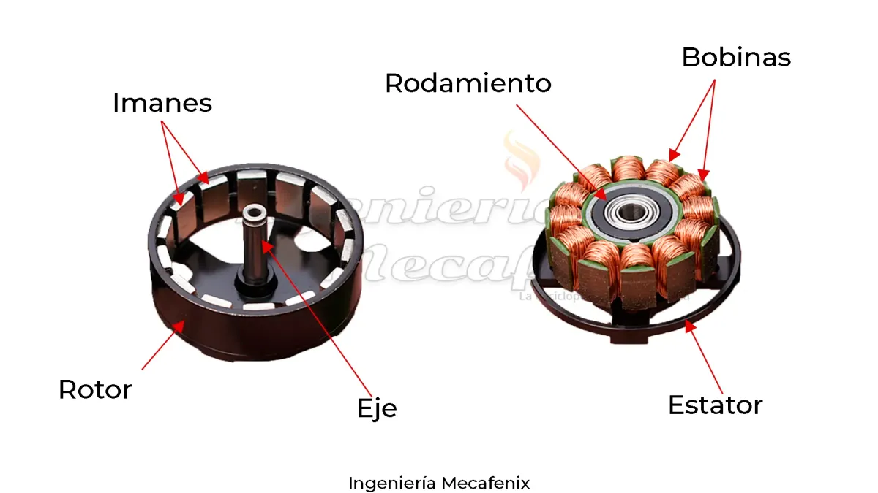

### 

### 

### 

### 

### 

### 

Componentes motor brushless

A diferencia de los motores con escobillas, la conmutación de corriente no se realiza de forma mecánica sino electrónicamente mediante un ESC, lo que permite:

* Mayor eficiencia
* Mayor vida útil
* Mejor control de velocidad
* Reducción del mantenimiento

El par generado por el motor produce la rotación de la hélice, transformando energía eléctrica en energía mecánica y, posteriormente, en energía cinética del flujo de aire.

### 5.1.2. Parámetro KV y su significado

El parámetro KV de un motor brushless indica la velocidad angular que el motor alcanza por cada volt aplicado en vacío:

$$KV = \frac{RPM}{Volt}$$

Un motor con mayor KV gira a más revoluciones por voltio, mientras que uno con menor KV gira más lentamente pero es capaz de mover hélices de mayor diámetro y paso.

KV bajo → hélices grandes, mayor empuje, mejor eficiencia

KV alto → hélices pequeñas, mayor velocidad, menor eficiencia en hover

La selección del KV debe realizarse considerando el voltaje de la batería y el tipo de hélice a utilizar.

### 5.1.3. Criterios de selección de motores

Los principales criterios utilizados para la selección de los motores del prototipo fueron:

* Empuje máximo por motor, suficiente para sostener el peso del dron con margen.
* Compatibilidad con hélices de gran diámetro, favoreciendo la eficiencia.
* Corriente nominal adecuada, para no exceder las capacidades del ESC.
* Relación empuje–peso favorable, reduciendo masa total.
* Disponibilidad comercial, considerando el contexto de prototipado y las restricciones temporales de la cursada.

A nivel de diseño, se buscó que el empuje máximo total del sistema sea al menos el doble del peso total del dron, asegurando capacidad de maniobra y estabilidad.

### 5.1.4. Motores utilizados en el prototipo

El prototipo utiliza seis motores brushless modelo 2816, montados en configuración hexacóptero.

Este tipo de motor presenta:

* Tamaño adecuado para hélices de 8 pulgadas
* Buen compromiso entre par y velocidad
* Capacidad de generar empuje suficiente con tensiones de 3S (11,1V - 12,6V)
* Uso extendido en drones de tamaño medio

La elección de seis motores aporta redundancia y una mayor capacidad de carga respecto a configuraciones de cuatro rotores.

## 5.2. Controladores electrónicos de velocidad (ESC)

### 5.2.1. Función del ESC

El ESC (Electronic Speed Controller) es el encargado de convertir la tensión continua de la batería en señales trifásicas, controlando la velocidad del motor mediante modulación PWM.

Permiten ajustar con precisión la velocidad de cada motor para controlar la actitud del dron.

### 5.2.2. Corriente nominal y margen de seguridad

La corriente nominal del ESC debe ser superior a la corriente máxima esperada del motor bajo carga.

Como criterio de diseño, se adopta un margen de seguridad del 20 al 30%, tal que:

$$I ESC ≥ 1,3 * I motor$$

Este margen reduce el riesgo de sobrecalentamiento y aumenta la confiabilidad del sistema durante maniobras exigentes.

### 5.2.3. Compatibilidad con motores y batería

La compatibilidad entre ESC, motor y batería se evaluó considerando:

* Tensión nominal de operación (3S)
* Corriente máxima admisible
* Frecuencia de respuesta
* Soporte para protocolo estándar de utilizado por el controlador de vuelo

### 5.2.4. ESC utilizados en el prototipo

En el prototipo se emplearon ESC de 30 A, uno por cada motor.

## 5.3. Hélices

### 5.3.1. Diámetro y paso

Las hélices se caracterizan principalmente por:

* Diámetro: determina el volumen de aire acelerado
* Paso: distancia teórica que avanzaría la hélice en una rotación completa

Hélices de mayor diámetro desplazan una mayor masa de aire a menor velocidad, lo que resulta más eficiente para vuelo estacionario.

### 5.3.2. Influencia en empuje y consumo

Según la teoría de cantidad de movimiento, es más eficiente generar empuje acelerando una gran masa de aire a baja velocidad que una pequeña masa a alta velocidad.

En consecuencia:

Hélices grandes → mayor empuje, menor consumo en hover

Hélices pequeñas → mayor consumo para igual empuje

La elección de hélice impacta directamente en la autonomía del dron.

### 5.3.3. Hélices de giro horario y antihorario

Cada hélice genera un par reactivo opuesto a su sentido de giro.

Para compensar este efecto, el dron utiliza hélices de giro horario (CW) y de giro antihorario (CCW), distribuidas alternadamente, permitiendo el equilibrio de torques y el control del yaw.

Si se colocaran todas las hélices iguales, los pares no se anularían y el dron giraría sobre su eje.

### 5.3.4. Hélices seleccionadas y justificación

El prototipo utiliza hélices 8×4,5 pulgadas, alternando de giro horario para motores impares y giro antihorario para los pares.

Esta selección se justifica por:

* Compatibilidad con motores 2816
* Buen compromiso entre empuje y consumo
* Disponibilidad comercial
* Adecuadas para tensiones de 3S

El conjunto motor–hélice permite generar el empuje necesario para el vuelo estacionario con un margen adecuado para maniobras.

# 

# **6. Sistema de alimentación eléctrica**

El sistema de alimentación eléctrica del dron es el encargado de suministrar la energía necesaria para el correcto funcionamiento de todos los subsistemas.

Su correcta selección impacta directamente en la autonomía, la capacidad de carga, la seguridad y la confiabilidad del sistema.

En un dron multirrotor, la batería constituye uno de los componentes de mayor masa, por lo que su elección representa un compromiso entre energía disponible y peso total del vehículo.

## 6.1. Tipos de baterías para drones

### 6.1.1. LiPo

Las baterías de polímero de litio (LiPo) son ampliamente utilizadas en drones debido a su elevada densidad de potencia, lo que les permite entregar corrientes muy altas en períodos cortos.

Sus principales características son:

* Alta tasa de descarga (C elevado), capacidad de suministrar grandes corrientes instantáneas
* Formato plano y liviano
* Uso extendido en aplicaciones RC y UAV

Como desventajas, presentan:

* Mayor sensibilidad a sobrecargas y descargas profundas
* Requerimientos estrictos de carga y balanceo
* Vida útil reducida si no se operan correctamente

### 6.1.2. Li-ion

Las baterías de ion de litio (Li-ion), como las celdas 18650 o 21700, se caracterizan por una mayor densidad energética, aunque con una menor capacidad de entrega de corriente en comparación con las LiPo.

Sus principales ventajas son:

* Mayor energía por unidad de masa
* Mayor vida útil
* Mejor estabilidad térmica

Sin embargo, presentan limitaciones importantes en drones multirrotor:

* Tasa de descarga más baja
* Menor capacidad para responder a picos de corriente
* Se debe colocar una configuración en paralelo para lograr corrientes de descarga comparables a las de una celda LiPo individual.

Por este motivo, su uso es más común en drones de largo alcance o configuraciones optimizadas para vuelo eficiente.

## 6.2. Parámetros eléctricos

### 6.2.1. Tensión nominal (S)

La tensión nominal de una batería se expresa mediante la cantidad de celdas conectadas en serie, indicadas como S.

Cada celda de litio presenta una tensión nominal aproximada de 3,7 V. A plena carga, 4,2 V.

Por ejemplo:

3S → 11,1 V nominal / 12,6 V a plena carga

4S → 14,8 V nominal / 16,8 V a plena carga

La tensión seleccionada debe ser compatible con los motores, ESC y electrónica del dron.

### 6.2.2. Capacidad (mAh)

La capacidad de la batería indica la cantidad de carga eléctrica que puede suministrar y se expresa en miliamperios-hora (mAh).

Una mayor capacidad permite mayor autonomía, pero también implica un aumento de masa, lo que incrementa el consumo y puede contrarrestar el beneficio energético.

### 6.2.3. Tasa de descarga C

La tasa de descarga C indica la corriente máxima que la batería puede suministrar de forma segura, y se define como:

$$Imax = C * Capacidad$$

Por ejemplo, la batería utilizada de 5000 mAh con una tasa de 60C puede entregar

$$Imax = 60 * 5A = 300A$$

## 6.3. Análisis de consumo y autonomía

### 6.3.1. Consumo estimado por motor

El consumo de cada motor depende del empuje requerido, la hélice utilizada y la tensión de alimentación.

En vuelo estacionario, cada motor genera aproximadamente:

$$Ti = \frac{P}{N}$$

donde N es la cantidad de motores.

En esta condición, el consumo es significativamente menor al consumo máximo nominal del motor. Debido a que los movimientos del dron son considerados suaves, nos acercamos más a este consumo ideal que al máximo.

### 6.3.2. Consumo total del sistema

El consumo total del dron se obtiene de la suma de:

* Consumo de motores
* Consumo de controladora
* Consumo de microprocesadores
* Consumo de cámaras
* Consumo servo gripper

En la práctica el consumo de los motores es superlativamente mayor al resto de los componentes.

### 6.3.3. Autonomía teórica y práctica

La autonomía teórica la podemos calcular como:

$$t = \frac{Capacidad útil de batería}{I promedio}$$

Sin embargo en situaciones reales no es posible utilizar el 100% de la capacidad de la batería, existen pérdidas eléctricas y aerodinámicas, se realizan maniobras que aumentan el consumo y otras situaciones, lo que nos lleva a asumir que la autonomía práctica puede ser del 80% de la calculada.

## 6.4. Batería utilizada en el prototipo

### 6.4.1. Justificación de elección - cálculo de tiempo de vuelo estimado

El prototipo utiliza una batería LiPo 3S de 45000 mAh con tasa de descarga 60C.

Para no sobre descargar y arruinar la batería suponemos un 80% de capacidad:

$$Cap usable = 0,8 * 5Ah = 4Ah$$

Cálculo de corriente en hoover (sustentación en el lugar)

Empuje total requerido:

$$Ttotal ≃ m*g = 2,15 kg * 9,81 m/s2 ≃ 21,1N$$

Empuje por motor (6 motores):

$$Tmotor ≃\frac{21,1 N}{6} ≃ 3,52N ≃ 0,36 kgf$$

Como no tenemos la curva en banco de empuje del motor con hélice (empuje vs corriente consumida), vamos a suponer un consumo razonable de 30A + 3A de electrónica.

Suponiendo una distancia media de navegación entre waypoints de 10 metros, el dron recorre en:

$$t nav = \frac{10 m}{Vel} [s]$$

El tiempo en hoover:

$t hoover = 3 segundos$

Lógicamente el consumo de corriente es algo mayor durante la navegación, usamos:

$$Inav ≈ 1,15 * Ihoov$$

Consumo por tramo en Ah:

$$Ah tramo = \frac{Inav * Tnav}{3600s}+\frac{Ihoov*Thoov}{3600s}$$

El momento de despegue y aterrizaje tambien suponen consumos considerables, por lo que descontamos un 10% de la bateria en cuestion de reserva:

$$Ah efectiva para tramos = 0,9 * 4Ah = 3,6 Ah$$

Máxima cantidad de waypoints posibles:

* Si hay N waypoints hay N-1 tramos
* Hay N hoovers (uno por wp)

Consumo total:

$$Ah(N) = \frac{Inav * Tnav * (N-1)}{3600s} + \frac{Ihoover * Thoover * N}{3600s} + Ah reserva$$

Se busca el máximo N tal que $Ah≤4Ah$

Navegando a velocidad de 5 m/s → $N ≈ 74 waypoints$

Navegando a velocidad de 3 m/s → $N ≈ 58 waypoints$

Tiempo de vuelo asociado

N waypoints:

$$t total ≈ N*3s + (N-1)*\frac{10m}{v}$$

Navegando a velocidad de 5 m/s → $N ≈ 74 waypoints$ → $368 segundos ≈ 6,1 m$

Navegando a velocidad de 3 m/s → $N ≈ 58 waypoints$ → $364 segundos ≈ 6,1 m$

La variabilidad de estos cálculos puede ser muy amplia debido a que el dron puede verse afectado por condiciones climatológicas que dificulten el vuelo, o variaciones en la misión tales como el espaciado entre waypoints, que para el fin del cálculo se establece en 10 metros. La carga del paquete del gripper también afectará en gran porcentaje a la autonomía.

### 6.4.2. Ventajas y limitaciones

Ventajas:

* Alta capacidad de descarga
* Respuesta rápida ante cambios de carga
* Simplicidad de integración

Limitaciones:

* Autonomía limitada en comparación con soluciones Li-ion
* Requiere cuidados durante carga, almacenamiento y operación
* Degradación acelerada si se exceden los límites operativos

Estas limitaciones son aceptables en el contexto de un prototipo experimental, donde se prioriza la confiabilidad del empuje y la capacidad de maniobra.

# 

# **7. Métodos de manufactura del prototipo**

## 7.1. Enfoque de prototipado rápido

La fabricación del prototipo funcional se basó en el ciclo diseño-fabricación-prueba pudiendo evaluar situaciones reales antes de hacer un diseño definitivo. Ajustes de integración de las partes y para facilitar el mantenimiento fueron hechos sobre la marcha, tales como huecos en el cuerpo para poder conectar cable USB para cargar el programa al ESP32, o bien un sistema de sujeción rápida para la batería.

### 7.1.1. Iteración y validación

El proceso seguido puede resumirse en las siguientes etapas:

1. Diseño inicial en CAD de los componentes estructurales.
2. Fabricación rápida (impresión 3D).
3. Montaje y pruebas funcionales (ajuste de posiciones de motores y electrónica, verificación de interferencias mecánicas).
4. Evaluación de rigidez y vibraciones.
5. Correcciones de diseño en función de los resultados obtenidos.
6. Nueva fabricación de las piezas modificadas.

Este ciclo se repitió hasta obtener piezas con la solidez y funcionalidad esperadas.

### 7.1.2. Ventajas frente a manufactura industrial

En comparación con métodos industriales tradicionales (mecanizado CNC, inyección, prfv), el prototipado rápido con el ciclo de iteración CAD - impresión 3D ofrece:

* Reducción significativa de costos iniciales.
* Menor tiempo entre iteraciones.
* Libertad geométrica para integrar electrónica y cableado.
* Facilidad para realizar modificaciones sin rehacer el conjunto completo.

En contraparte, no es un método fácilmente escalable, debido a la poca velocidad de producción de las piezas.

## 7.2. Fabricación del chasis

### 7.2.1. Diseño CAD

El chasis fue diseñado íntegramente mediante herramientas de diseño asistido por computadora (CAD), lo que permitió:

* Definir con precisión la geometría del dron.
* Integrar desde el inicio los puntos de fijación de motores, electrónica de control, batería, gripper y cámaras
* Evaluar el ensamblaje completo antes de la fabricación, tomando importante relevancia, debido a que poder analizar las interacciones entre todos los componentes permitió reducir los ciclos de iteración de prototipado.

El uso de CAD también facilitó la exportación directa de los modelos a formato compatible con impresión 3D, reduciendo errores de interpretación durante la manufactura.

### 7.2.2. Materiales seleccionados para la confección del prototipo

El dron está constituido íntegramente de impresión 3D y aluminio, logrando un excelente y apropiado balance entre peso y rigidez, sin estorbar la normal operativa del mismo.

Los seis brazos que sujetan a los motores y ESC fueron realizados en tubo cuadrado de aluminio 6061, en medida 12mm x 12 mm x 0,7 mm de espesor. Otorgan gran resistencia con poco volumen (respecto de una pieza de similares características mecánicas realizada en impresión 3D) lo que es crucial para no obstruir el flujo de aire creado por las hélices y perder rendimiento.

El resto del chasis del dron fue impreso íntegramente con filamento PETG ya que encontramos múltiples ventajas en el uso de este material:

* El costo es similar al del PLA
* Facilidad de impresión y adherencia a la cama - poco y nulo warping respecto a ABS
* Excelente capacidad mecánica y alta tenacidad
* Temperatura de fusión más alta que PLA, lo que permite trabajarlo con herramientas manuales para ajuste fino, y no tener que volver a reimprimir.
* Alta estabilidad química
* El PETG puede verse afectado por largos periodos de exposición UV, volviéndose quebradizo, pero como el prototipo no volará por periodos extendidos no es un ítem de gran relevancia.

Los parámetro elegidos para la impresión fueron:

* Tº hotend: 245ºC - la máxima recomendada por el fabricante del filamento, ayuda a conseguir una mejor adhesión entre capas aunque el acabado quede más brillosos
* Tº cama:70ºC
* 3 capas de pared, 3 capas de piso, 3 capas de techo - para poder reducir relleno
* Relleno: 20% tipo giroide - este tipo es el que mejor características mecánicas isotrópicas tiene
* Tolerancias dimensionales para ajuste deslizante

## 7.3. Elementos de fijación

La correcta selección de los elementos de fijación es fundamental para garantizar la integridad estructural del dron durante el vuelo y facilitar el mantenimiento.

### 7.3.1. Tornillería

Se eligió utilizar tornillería de 1/8 “ en todo el dron, para asegurar un armado sencillo.

Los mismos fueron utilizados para fijar motores a los brazos, los brazos al cuerpo, el cuerpo a la base y los soportes de placa.

Para fijar las patas a la base se cortaron dos tramos de varilla roscada de la misma medida, ya que fue imposible conseguir tornillos de tal largo.

### 7.3.2. Correas y sujetadores

La sujeción de la batería en su receptáculo se realizó utilizando una banda elástica sostenida entre dos salientes, con el fin de facilitar su reemplazo en campo.

La carga del gripper va sujeta con una correa ajustable, con el fin de que se adapte a cualquier geometría del elemento a transportar.

# 

# **8. Ensambles mecánicos del dron**

El correcto ensamblaje mecánico del dron es un aspecto fundamental para garantizar la integridad estructural, la confiabilidad durante el vuelo y la correcta operación de los sistemas electrónicos y de propulsión.

## 8.1. Ensamble general del chasis

El chasis del dron fue pensado como una estructura modular, permitiendo dividir el sistema en subensambles independientes, lo que facilitó tanto el montaje inicial como las tareas de mantenimiento y modificación posteriores.

### 8.1.1. Subensambles

El dron puede descomponerse en los siguientes sub ensambles mecánicos principales:

* Cuerpo central
* Brazos estructurales
* Soporte motor, motor, hélice, soporte hélice
* Base central
* Soportes de placas
* Soporte de gripper y base antivibratoria para cámaras
* Bloque de cámaras

Esta división permitió trabajar de manera independiente en cada conjunto y luego integrarlos en el ensamblaje final.

### 8.1.2. Orden de montaje

El orden de montaje adoptado fue definido para minimizar interferencias mecánicas y facilitar el acceso a tornillería y conexiones:

1. Montaje de motores a soportes y de soporte de hélices a eje de motor (x6)
2. Montaje de conjunto motor a extremo de brazo y montaje de ESC (x6)
3. Montaje de brazos a cuerpo central, utilizando sólo los tornillos pasantes externos, ya que los internos son requeridos para montar la base.
4. Montaje de base central a cuerpo utilizando los tornillos faltantes.
5. Montaje de soportes de placa y placa ESP32 y raspberry pi.
6. Montaje de power module y step down en los lados de la base.
7. Colocación del soporte de cámaras y gripper (con estos ya colocados) entre los soportes de placa, a los cuales cierra y da rigidez al conjunto.
8. Instalación de patas de aterrizaje.
9. Instalación de controladora pixhawk y sensores.
10. Enrutado y fijación de cables.
11. Colocación de hélices (último ítem, por seguridad).

## 8.2. Ensamble del sistema de propulsión

El montaje de este subsistema debe ser en extremo un ítem de alto cuidado debido a que está expuesto a vibraciones permanentes, además se debe asegurar la alineación y rigidez de contacto, ya que el control y sustentación del dron depende de ello.

### 8.2.1. Montaje de motores

Los motores se montan a los brazos utilizando los soportes metálicos que vienen incluidos en los kits de motores.

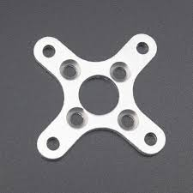

Estos se atornillan a la base del motor y luego se colocan tornillos pasantes en los extremos contra los brazos.

### 8.2.2. Fijación de hélices

La fijación de las hélices a los ejes de los motores brushless se realiza mediante acoples cónicos, los cuales al apretar la tuerca se aprietan contra el eje. Se colocan con rosca izquierda en aquellos de giro antihorario y de rosca derecha en aquellos de giro horario.

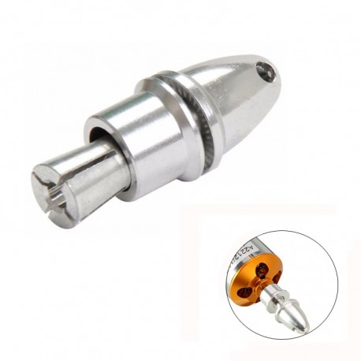

### 8.2.3. Ubicación de ESC

Los controladores ESC se colocan sobre los brazos, cercanos a los motores para reducir longitud de cables de potencia, minimizar pérdidas eléctricas y aprovechar que es una ubicación bien ventilada para ayudar a la disipación térmica.

La fijación se realizó firmemente mediante bridas plásticas (precintos).

## 8.3. Ensamble de electrónica

La ubicación de los componentes electrónicos se realizó con el fin de colocar sensores en una posición óptima para su funcionamiento y colocar placas electrónicas en sitios seguros y sin vibraciones, además de lo más alejado posible de motores.

### 8.3.1. Controladores

El controlador de vuelo Pixhawk fue montado en una posición central del chasis, próxima al centro de masa del dron, alineándolo con los ejes del dron debido a que el acelerómetro y giróscopo están integrados, favoreciendo a una mejor respuesta del sistema. Además la posición facilita las conexiones de ESC y demás conectores.

### 8.3.2. Sensores

El gps y magnetómetro fueron montados sobre un poste de unos 15 cm, debido a que son extremadamente sensibles a los campos electromagnéticos. Esto asegura su correcto funcionamiento y mediciones estables en el tiempo.

### 8.3.3. Cableado y gestión de vibraciones

El cableado se organizó de la forma más prolija posible, tratando de hacer cruces a 90º cuando dos cables se enciman y teniendo cuidado con la tensión mecánica en los conectores.

Los cables se fijaron mediante bridas plásticas (precintos) haciendo pequeños bucles donde pueden ocurrir vibraciones.

# 

# **9. Diseño y construcción del gripper**

El gripper constituye un subsistema mecánico auxiliar del dron, diseñado para permitir la sujeción y liberación controlada de una carga durante la misión.

Se buscó un diseño simple y específico para la tarea, donde sólo debe liberar la carga.

## 9.1. Función del gripper en la misión

La función principal es la de entregar un paquete de asistencia a una persona en situación de búsqueda y rescate, una vez detectada por los sensores.

Durante la misión, el gripper debe tener la carga sujeta firmemente mientras vuela, no inferir con el funcionamiento del dron ni desestabilizarlo al soltar la carga.

### 9.2. Requisitos mecánicos y funcionales

### Ya teniendo en claro qué debe hacer el gripper se establecen una serie de requisitos:

* Capacidad de soportar el peso del paquete con cierto margen
* Resistencia a vibraciones y aceleraciones propias del vuelo
* Peso contenido y geometría compacta para no inferir con el chasis ni con las cámaras
* La liberación se realiza mediante una señal eléctrica
* Estado estable cerrado
* Consumo energético bajo
* Simplicidad de mantenimiento y reemplazo

### 9.3. Diseño del mecanismo

El gripper fue diseñado como un mecanismo de sujeción pasivo–activo, donde la carga se mantiene retenida mecánicamente y la liberación se realiza mediante un actuador simple.

### 9.3.1. Perno pasante

El elemento principal de sujeción es un perno pasante, el cual asegura la retención de la carga. El mismo atraviesa el soporte del gripper y el soporte de la correa de sujeción.

### 9.3.2. Correa de sujeción

Se eligió colocar una correa (fija en un punto y en otra solidaria al soporte que agarra el perno pasante) con la finalidad de dar mayor flexibilidad a la hora de colocar una carga.

La misma se compone de un lazo de velcro, ajustable entre sí.

### 9.3.3. Accionamiento por servo

El movimiento del perno pasante está ligado al accionamiento de un servo sg90, la conjunción de estos dos métodos nos permite utilizar un servo pequeño y de bajo consumo ya que la carga no yace sobre él, si no, sobre el perno creando una solicitud al corte sobre el mismo.

## 9.4. Proceso de construcción

### 9.4.1. Materiales

Los materiales utilizados fueron seleccionados priorizando bajo peso y facilidad de fabricación:

* Piezas estructurales: impresión 3D con los mismos criterios que el resto del cuerpo.
* Perno pasante: tornillo ⅛ “ cortado al largo justo para permitir liberación y soporte.
* Correa: velcro polyester de alta resistencia.
* Accionamiento: servo sg90 9 gramos.

### 9.4.2. Ensamble final

El ensamblaje del gripper se realizó siguiendo el orden:

1. Colocación del servo con la leva simple en la base (servo en 0º)
2. Se instala el tornillo en la pieza móvil interface y se coloca el conjunto en la corredera
3. Se mueve el servo 35º, donde engancha con el receptáculo de la pieza móvil con el tornillo
4. Se fija el tope guía con pegamento
5. Se instala la correa en el soporte fijo
6. Se cierra el servo (105º) trabando el gancho de la correa
7. La correa se puede enlazar en el gancho móvil y asegurar la carga

Montaje del gripper (sin correa ni carga):

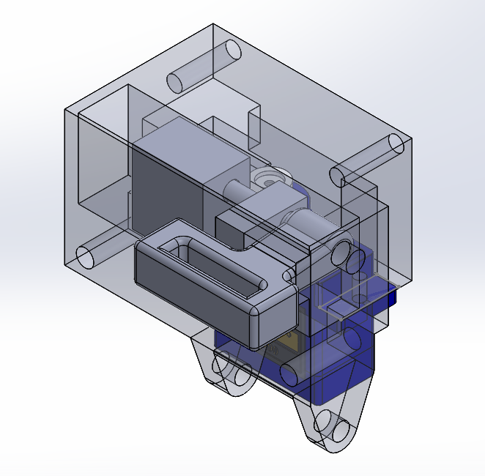

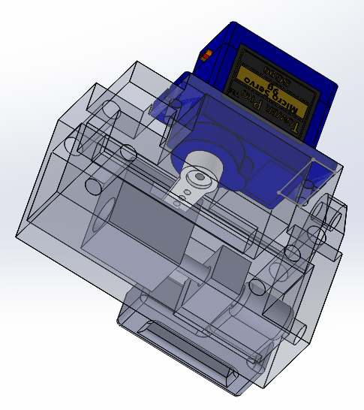

# **10. Sistema de montaje de cámaras**

El sistema de montaje de cámaras cumple un rol crítico en el desempeño del dron, ya que de él depende la calidad de la información visual y térmica adquirida durante la misión.

Un montaje inadecuado puede introducir vibraciones o desalineaciones que degradan significativamente los resultados del procesamiento de imágenes.

Por este motivo, el diseño del soporte de cámaras fue realizado considerando criterios de estabilidad, aislamiento vibratorio y correcta integración estructural con el chasis del dron.

## 10.1. Requisitos de estabilidad y aislamiento

A partir de la función de las cámaras durante la misión (detección y análisis) se establecieron los requerimientos:

* Mantener orientación estable
* Reducir transmisión de vibraciones provenientes del sistema de propulsión
* Evitar movimiento relativo entre cámaras y dron
* Permitir acceso para conexión y desconexión de las mismas, para no entorpecer el desarrollo del prototipo

La cámara térmica se ve especialmente afectada por vibraciones, por lo que la confección correcta del módulo es de suma importancia.

### 10.2. Fuentes de vibración en el dron

Diversos motivos pueden desencadenar en la generación de fuentes no deseadas de vibraciones:

* Desbalanceos dinámicos en los motores brushless
* Hélices con pequeñas imperfecciones que puedan generar desbalanceos
* Variación de empuje de los motores, propios del movimiento del dron
* Flujo de aire sobre el dron

### 10.3. Diseño de la base antivibración

Para mitigar los efectos de las múltiples fuentes de vibración que pueden presentarse en el dron se escogió utilizar una base antivibración para montar el módulo de cámaras al cuerpo del dron.

El desacople vibratorio se realiza con la incorporación de elementos elásticos, los cuales actúan como filtro mecánico entre la base y el chasis, reduciendo la amplitud de las vibraciones transmitidas.

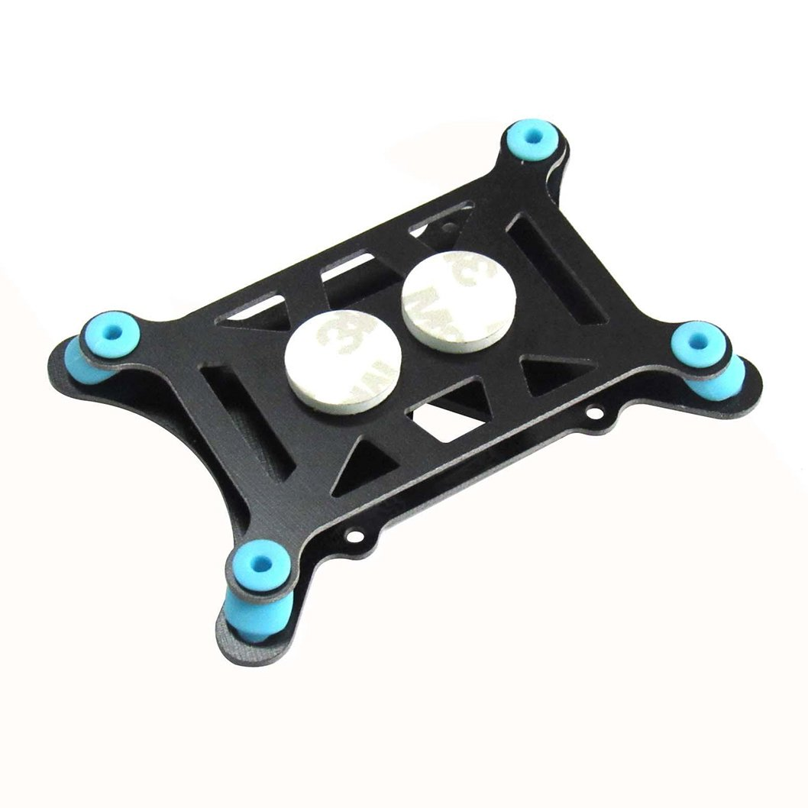

### 10.3.2. Geometría del soporte

La geometría del soporte fue resuelta para albergar ambas cámaras y dotarlas de algo de peso en su conjunto, con la finalidad de conseguir una mejor respuesta de la base antivibración.

### 10.3.3. Ubicación en el chasis

Las cámaras se ubican entre las patas del dron, lo más cercanas posible al centro de masa para reducir desbalanceos dinámicos.

## 10.4. Ensamble y fijación de cámaras

Ambas cámaras fueron fijadas en conjunto mediante un soporte confeccionado en impresión 3D, en concordancia con el resto del prototipo.

# 

# **11. Planos y documentación técnica**

La correcta documentación técnica del prototipo desarrollado resulta fundamental para garantizar la reproducibilidad, mantenimiento, análisis estructural y posibles mejoras futuras del sistema. En este capítulo se presentan los planos y esquemas correspondientes a los principales subconjuntos mecánicos del dron, elaborados a partir del diseño CAD utilizado durante el proceso de desarrollo.

Dado que se trata de un prototipo experimental, los planos se enfocan en definir geometrías funcionales, interfaces mecánicas, dimensiones críticas y criterios de montaje, sin llegar al nivel de tolerancias propias de manufactura industrial en serie.

Los planos se encuentran en el anexo de este informe, únicamente serán mencionados

## 11.1. Planos del chasis

* PL-01 Cuerpo dron
* PL-02 Base dron
* PL-03 Soporte placas
* PL-04 Base camaras gripper
* PL-06 base antena lora
* PL-12 Ensamble dron

## 11.2. Planos del gripper

* PL-05 cuero gripper
* PL-11 ENSAMBLE GRIPPER

## 11.3. Planos del soporte de cámaras

* PL-09 Soporte cámaras
* PL-10 Tapa soporte camaras

# 

# **12. Resultados y validación experimental**

Con el objetivo de verificar el correcto funcionamiento del dron desarrollado, se realizaron una serie de pruebas experimentales destinadas a validar el comportamiento estructural, la capacidad de vuelo y la estabilidad del sistema durante la operación.

Las pruebas se llevaron a cabo de forma progresiva, comenzando por ensayos en tierra y culminando con vuelos controlados, permitiendo identificar y corregir posibles inconvenientes antes de avanzar a etapas más exigentes.

## 12.1. Pruebas estructurales

Se realizaron pruebas en banco, sin las hélices instaladas, para verificar que no existan vibraciones indeseadas en todo el rango de revoluciones de los motores.

Se tomaron diversas capturas con las cámaras verificando la nitidez de la imagen térmica y la imagen RGB.

También se constató la rigidez del conjunto y fijaciones.

Se verificó el correcto funcionamiento del gripper portapaquetes.

## 12.2. Pruebas de vuelo

Antes de comenzar las pruebas de vuelo se realizaron pruebas sin hélices, verificando que el sistema reconociera los waypoints y la navegación se ejecutaba de forma correcta.

Seguido a esto, se realizó una prueba corta de despegue, estabilización y aterrizaje, chequeando que los comandos de emergencia respondan satisfactoriamente.

Luego procedimos a realizar vuelos lineales, es decir, sin cumplir un patrón de análisis en un polígono, realizando análisis con las cámaras y chequeando el comportamiento de las opciones continuar misión o volver tras una detección.

Por último, realizamos la prueba del sistema en estado final, realizando el patrón de barrido en el polígono, revisando que se detenga en cada waypoint y que realice las detecciones pertinentes, accionando el gripper cuando sea necesario.

## 

# 

# **13. Conclusiones**

El desarrollo del presente proyecto permitió diseñar, construir e implementar un dron multirotor funcional, orientado a tareas de búsqueda y análisis mediante sensores. A lo largo del trabajo se integraron criterios mecánicos, eléctricos y de control, los cuales validaron experimentalmente las decisiones adoptadas.

## 13.1. Evaluación del diseño físico

El diseño físico del dron cumplió de manera satisfactoria con los objetivos planteados para un prototipo experimental.

Entre los principales aspectos positivos se destacan:

* Estructura mecánica adecuada, con rigidez suficiente para soportar las cargas dinámicas del vuelo.
* Correcta distribución de componentes, logrando un centro de masa equilibrado y un comportamiento dinámicamente estable.
* Integración efectiva del sistema de propulsión, con motores, hélices y ESC correctamente dimensionados.
* Sistema de gripper funcional, que permite la liberación exacta del paquete transportado.
* Montaje con base antivibratoria de cámaras, que mejora la estabilidad de las imágenes y la calidad de los datos adquiridos.

## 13.2. Limitaciones del prototipo

Como todo prototipo experimental, el dron presenta una serie de limitaciones que fueron identificadas durante el desarrollo y las pruebas:

* Autonomía limitada, principalmente condicionada por la capacidad de la batería y el peso total del sistema.
* Materiales de fabricación, la impresión 3D es adecuada para validar un prototipo pero no está optimizada para uso intensivo o de largo plazo.
* Sensibilidad a vibraciones, propia de drones multirrotor, aunque mitigada mediante diseño mecánico.
* Dependencia de condiciones ambientales, como viento, que afectan estabilidad y consumo energético.
* Capacidad de carga reducida, acorde a un prototipo con tamaño y potencia reducidos
* Incapacidad de sortear objetos o volar en interiores, debido a la falta de sensor lidar

Estas limitaciones no invalidan el funcionamiento del sistema, sino que delimitan su alcance dentro del contexto experimental.

## 13.3. Posibles mejoras futuras

A partir de las limitaciones observadas podemos concluir en diversas líneas de mejoras futuras:

* Utilización de aluminio (similar a los brazos) para las patas, dotandolas de mayor largo y resistencia a impactos.
* Fabricación de cuerpo y base en plástico inyectado o algún material de ingeniería compuesto.
* Mejorar la autonomía, utilizando baterías más grandes u otro tipo, con mayor densidad energética.
* Optimización de diseño aerodinámico con la fabricación de una carcasa ya que los componentes están expuestos.
* Ampliar capacidades colocando más sensores, como un lidar para vuelo entre obstáculos a baja altura o vuelo en interiores.
* Fabricacion de electronica propietaria que confluya todos los sistemas informáticos en un único microprocesador, en fin de la eficiencia energética y la confiabilidad de vuelo.

# **14. Normativa UAV en Argentina**

El uso y operación de vehículos aéreos no tripulados (UAV), también denominados VANT (Vehículos Aéreos No Tripulados), en la República Argentina se encuentra regulado por la Administración Nacional de Aviación Civil (ANAC). La normativa vigente establece los requisitos técnicos, operativos y de seguridad aplicables según el tipo de operación y el peso de la aeronave.

## 14.1. Autoridad regulatoria

Administración Nacional de Aviación Civil (ANAC), organismo dependiente del Ministerio de Transporte de la Nación, responsable de regular, fiscalizar y controlar la actividad aeronáutica civil en Argentina.

## 14.2. Marco normativo principal

La normativa aplicable a UAV se encuentra incorporada en:

Regulaciones Argentinas de Aviación Civil (RAAC), Parte 101 – Vehículos Aéreos No Tripulados (VANT)

Esta sección establece las condiciones bajo las cuales pueden operar los drones en el espacio aéreo argentino.

## 14.3. Clasificación de UAV según normativa argentina

La RAAC Parte 101 clasifica los UAV principalmente en función de:

* Peso máximo de despegue
* Tipo de operación
* Finalidad recreativa o profesional

De manera general:

* Uso recreativo / aeromodelismo
* Uso profesional o experimental
* Operaciones especiales (BVLOS, nocturnas, zonas controladas)

El prototipo desarrollado en este proyecto se enmarca dentro de la categoría de UAV experimental/prototipo, con fines académicos y de investigación.

## 14.4. Reglas operativas generales

Entre las principales restricciones establecidas por la normativa se destacan:

* Operación dentro del alcance visual del piloto (VLOS).
* Altura máxima limitada sobre el nivel del terreno.
* Prohibición de vuelo sobre:
  + Concentraciones de personas
  + Infraestructura crítica
  + Aeródromos sin autorización
* Distancia mínima respecto de personas, vehículos y edificaciones.
* Prohibición de operaciones autónomas sin supervisión humana directa, salvo autorización expresa.

## 14.5. Requisitos técnicos y de seguridad

La normativa exige que los UAV cuenten con:

* Identificación del operador.
* Sistemas de control confiables.
* Procedimientos de emergencia (failsafe).
* Condiciones estructurales seguras.
* Sistemas de energía adecuados y protegidos.

En el caso del prototipo desarrollado, se contemplan:

* Control de vuelo mediante piloto automático.
* Retorno automático ante eventos críticos.
* Monitoreo de batería y estados del sistema.
* Ensayos controlados en entornos no poblados.

## 14.6. Alcance normativo del proyecto

El presente proyecto tiene un alcance académico y experimental, no orientado a operación comercial ni a certificación aeronáutica. No obstante, el diseño y las pruebas se realizaron considerando las buenas prácticas y los principios de seguridad establecidos por la normativa ANAC vigente.

Esto permite que el prototipo sea técnicamente escalable a futuras etapas de validación normativa si se requiriera.

# **15. Referencias bibliográficas**

## 15.1 Aerodinámica básica

Anderson, J. D., Fundamentals of Aerodynamics., McGraw-Hill Education, 6th Edition, 2016.

Leishman, J. G., Principles of Helicopter Aerodynamics., Cambridge University Press, 2nd Edition, 2006.

Apuntes de cátedra – Teoría de hélices y propulsión aérea. UNLP, Ingeniería aeronáutica

## 15.2 Motores brushless

Hughes, A., & Drury, B., Electric Motors and Drives: Fundamentals, Types and Applications., Elsevier, 4th Edition, 2013.

SimonK / BLHeli Documentation, ESC Firmware and Motor Control Theory for Multirotors.

## 15.4 Normativa UAV

Administración Nacional de Aviación Civil (ANAC)., Regulaciones Argentinas de Aviación Civil (RAAC), Parte 101 – Vehículos Aéreos No Tripulados.

ANAC – Publicaciones y circulares informativas sobre VANT/UAV.